**1. Verkeersborden die parkeren verbieden**

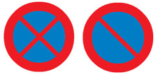

Wat is het verschil in betekenis tussen de twee borden?

Het eerste bord: verboden .

Het tweede bord: verboden .

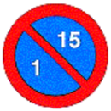

Je mag aan deze zijde van de straat niet parkeren.

Dit verbod geldt voor de  RIJBAAN

BERM

Wanneer geldt dit verbod? .

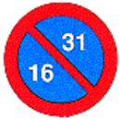

Je mag aan deze zijde van de straat niet parkeren.

Dit verbod geldt voor de  RIJBAAN

BERM

Wanneer geldt dit verbod? .

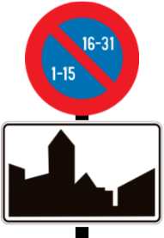

Dit bord betekent halfmaandelijks parkeren in heel de bebouwde kom.

Waar mag je parkeren van de 1ste tot en met de 15de van de maand? .

Waar mag je parkeren van de 16de tot en met de 31ste van de maand? .

**2. Verkeersborden die het parkeren regelen**

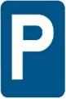

Wat betekent dit verkeersbord?

.

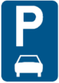

Wie mag parkeren voorbij dit bord?

.

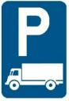Wie mag voorbij dit bord parkeren?

personenauto  motorfiets

lichte vrachtauto  autocar

vrachtauto  auto voor dubbel gebruik

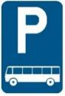Wie mag voorbij dit bord parkeren?

personenauto  minibus

lichte vrachtauto  autocar

vrachtauto  auto voor dubbel gebruik

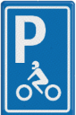Wie mag voorbij dit bord parkeren?

personenauto  minibus

lichte vrachtauto  autocar

motorfiets  auto voor dubbel gebruik

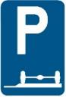

Wat betekent dit verkeersbord?

.

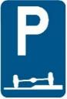

Wat betekent dit verkeersbord?

.



Wat betekent dit verkeersbord?

.

**3. Waar mag je niet parkeren, maar wel stilstaan?**

**3.1. Onderbroken of doorlopende streep tussen de rijstroken**.

Je mag hier  WEL

NIET parkeren.

Je mag hier  WEL

NIET stilstaan.

**3.2. Gele onderbroken streep op de rand van de rijbaan**

Je mag hier  WEL

NIET parkeren.

Je mag hier  WEL

NIET stilstaan.

**3.3.** **Voor een inrit van eigendommen of voor een garagepoort**

Welk voertuig mag wel voor een garagepoort parkeren?

.

**3.4.** **Rijbaan te smal**

Hoeveel meter vrije doorgang moet er zijn voor andere voertuigen?

.

**3.5. Waar je het wegrijden van een voertuig hindert**

Geef een voorbeeld van ‘hinderen’!

.

**3.6. Voetgangers op de rijbaan**

Wanneer mag je er niet parkeren?

.

**3.7. Parkeerplaatsen voor personen met een handicap**

Je mag hier niet parkeren tenzij .

Je mag hier  WEL

NIET stilstaan.

**3.8. Buiten de bebouwde kom**

Kruis het verkeersbord dat “voorrangsweg” betekent aan!

Buiten de bebouwde kom mag je hier  WEL parkeren,

NIET parkeren,

WEL stilstaan,

NIET stilstaan.

Binnen de bebouwde kom mag je hier  WEL parkeren,

NIET parkeren,

WEL stilstaan,

NIET stilstaan.

**3.9. Openbaar vervoer hinderen**

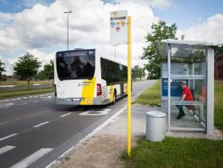

Hoeveel meter moet je vrijlaten voor het bord dat een bushalte aanduidt?

.

Hoeveel meter moet je vrijlaten achter het bord dat een bushalte aanduidt?

.

**3.10. Woonerf**

Waar mag je wel parkeren in een woonerf?

.

**4. Parkeerautomaten**

Wat moet je doen als een parkeermeter of parkeerautomaat stuk is?

.

**5. Blauwe zone of beperkte parkeertijd**

Zet een kruisje bij de borden die het begin van een blauwe zone aangeven!

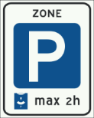 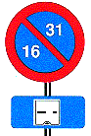  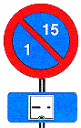 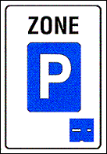

Wat moet je doen als je achter één van deze borden wil parkeren?

.

Hoe lang bedraagt de parkeertijd (meestal) als je de kaart gebruikt?

.

In een blauwe zone moet je op werkdagen de schijf leggen.

Welke zijn de werkdagen? Kruis ze aan!

MAANDAG

DINSDAG

WOENSDAG

DONDERDAG

VRIJDAG

ZATERDAG

ZONDAG

Het is een werkdag.

Moet je de schijf leggen als je in de blauw zone gaat parkeren als het …

11 uur is?  JA

NEEN

20 uur is?  JA

NEEN

6 uur is?  JA

NEEN

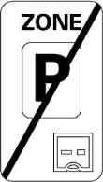Wat is de betekenis van dit verkeersbord?

.

Moet je achter dit bord de parkeerschijf leggen?

JA

NEEN

* 1. **De parkeerschijf gebruiken**

Hoe moet je de schijf zetten?

Je komt aan om 10.50 uur 🡪 .

Je komt aan om 12.00 uur 🡪 .

Je komt aan om 13.25 uur 🡪 .

Je komt aan om 17.35 uur 🡪 .